

RG-PRE-02-03

VERSIÓN 7

Colegio “Villa de las Flores” S.C.

“Ofreciendo una formación integral para toda la vida”

www.cvf.edu.mx

**PLAN DE CLASE/NOTA TÉCNICA**

**NIVEL: PREESCOLAR**

**FECHA: DEL 02 AL 06 DE SEPTIEMBRE 2024**

**1.- NOMBRE DEL PROFESOR: ENRIQUE MONCIÑO SANDOVAL GRADO: 1 2 3 GRUPO: A**

**2.- ASIGNATURA: MÚSICA**

**3.- TRIMESTRE: 1**

**4.- SEMANA: 1**

**5.- TIEMPO: 50 MINUTOS**

**6.- TEMA: DIAGNÓSTICO**

**8.- CAMPO FORMATIVO:** ( X ) LENGUAJES. ( ) SABERES Y PENSAMIENTO CIENTÍFICO. ( ) ÉTICA, NATURALEZA Y SOCIEDAD. ( ) DE LO HUMANO Y LO COMUNITARIO.

**9.- EJES ARTICULADORES:** ( ) IGUALDAD DE GÉNERO. ( ) INCLUSIÓN. ( ) VIDA SALUDABLE. ( ) PENSAMIENTO CRÍTICO ( ) APROPIACIÓN DE LAS CULTURAS A TRÁVES DE LA LECTURA Y LA ESCRITURA. ( ) INTERCULTURALIDAD CRÍTICA. ( X ) ARTES Y EXPERIENCIAS ESTÉTICAS.

**10.- CONTENIDO:**

**LA ACTIVIDAD RÍTMICA CORPORAL ES UNA ACCIÓN QUE EL NIÑO LA REALIZA DE MANERA EXPRESIVA SIN SABER SUS MOVIMIENTOS NI IDEAS DEL PORQUE LO HACE, PERO EL DOCENTE SABE QUE MEDIANTE EL MOVIMIENTO EL INFANTE VA DESARROLLANDO SUS HABILIDADES MOTRICES.**

**10.- PROCESO DE DESARROLLO DE APRENIZAJE (PDA):**

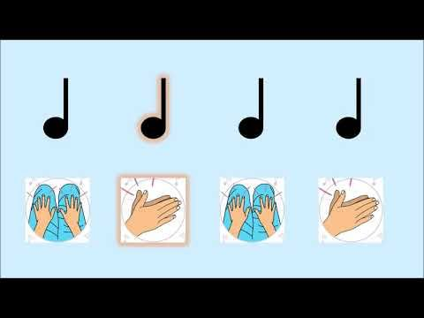

**11.- RECURSOS: NOTA TECNICA**

**12.- MATERIALES: MÚSICA GRABADA**

**14.- IMPLEMENTACIÓN DE ACCIONES DEL P.E.M.C.**N/A

**15.- INICIO: SE COMIENZA CON LA CANCION DE SALUDO. H.O.L.A.**

**La ritmica corporal es una preparación para todas la artes basada en el movimiento, es un medio, se puede de igual forma establecer que hay una expresión ritmica. Esta es importante para ayudar a los niños a tomar conciencia y hacerce dueño de u cuerpo, como instrumento musical y de expresión**

**Actividad rompe hielo: CANCION DE SALUDO/ PERCUCIÓN Y SONIDO**

* **Preguntas introductorias: ¿QUE ES EL RITMO?**

**16.- DESARROLLO: PARA COMENZAR NUESTRA CLASE SE COMIENZA CON UNA CANCION CORTA**

**LAS ACTIVIDADES FÍSICAS RÍTMICAS Y RECREATIVAS SON MOVIMIENTOS DEL CUERPO QUE SE REALIZAN A TRAVÉS DE DIFERENTES SONIDOS MUSICALES, MEJORANDO EL SISTEMA CARDIOVASCULAR, DISMINUYENDO LAS ALTERACIONES METABÓLICAS Y OSTEOMUSCULARES.**

**17.- CIERRE: ES UNA PROPUESTA PEDAGÓGICA MUSICAL QUE APUNTA A FAVORECER EL DESARROLLO DE LA MÉTRICA; LA DISOCIACIÓN RÍTMICA CORPORAL; LA PRÁCTICA DE CONJUNTO; EL CONOCIMIENTO DE BASES RÍTMICAS TRADICIONALES Y LA LECTOESCRITURA RÍTMICA.**

**Actividad y Tipo de organización: Individual ( ) Equipo ( ) Grupal ( X )**

**18.- EVALUACIÓN: Autoevaluación ( ) Coevaluación ( ) Heteroevaluación ( X )**

* **ACTITUDINAL: COMPORTAMIENTO**
* **CONCEPTUAL: IDEAS, PENSAMIENTOS**
* **PROCEDIMENTAL: EJECUCION DE LOS EJERCICIOS**

**19.- TAREA: COMO FUNCIONA TU CUERPO COMO INTRUMENTO**

L

Como todo conflicto, la guerra fría tenía que terminar, aquí están los principales motivos por los que se puso fin a este estado de tensión que tuvo al mundo desde 1947 a 1991

**DESARROLLO:**

Como todo conflicto, la guerra fría tenía que terminar, aquí están los principales motivos por los que se puso fin a este estado de tensión que tuvo al mundo desde 1947 a 1991

**DESARROLLO:**